ADMINTEL
MANUAL DEL USUARIO
Espacios comunes

Descripcion
Definimos por Espacios Comunes a aquellas partes del edificio que no pertenecen directamente a un departamento y por ende a un permisionario, sino que son parte del edificio y comunes a todos los departamentos y permisionarios. Por ejemplo: Pasillos, terraza, ascensor, hall de entrada, etc.
Estos espacios comunes se cargan en forma independiente y luego se utilizan para configurar el grupo de espacios comunes que posee cada edificio.
Para los trabajos en edificios se debe elegir el espacio común sobre el que se llevarán a cabo las tareas.

pantalla
Se puede acceder a la pantalla de Espacios comunes desde varios lugares dentro de la aplicación. El más común será desde la pantalla principal, en el menú, haciendo clic en Actualizaciones y luego en Espacios Comunes. La ventana a la que se accederá será la siguiente:
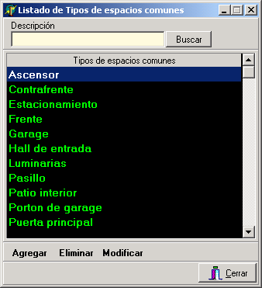
A continuación se explica la funcionalidad asociada a cada uno de los botones visibles en esta pantalla:
Buscar: Aplica un filtro sobre la lista en el que solo queden visibles aquellos registros que contengan el texto escrito en el cuadro “Descripción”.
Agregar: Permite ingresar un nuevo registro con los datos escritos en la pantalla de ingreso que se ve a continuación:
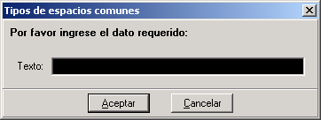
Una vez escritos los datos que se desean dar al nuevo registro se oprime Aceptar y se producirá el alta. Si se oprime Cancelar el alta quedará cancelada.
Eliminar: Permite eliminar el registro seleccionado de la lista. Es importante recordar que si el registro está siendo referenciado desde algún otro lugar no puede ser eliminado. Por ejemplo: No se puede eliminar un espacio común que fue asociado a un edificio.
Modificar: Permite modificar los datos del registro seleccionado. Una vez hecho clikc en modificar aparecerá la pantalla con los datos a modificar como se ve a continuación:
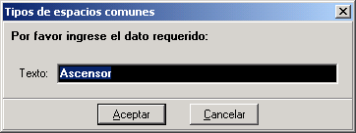
Una vez escritos los datos modificados se oprime Aceptar y se producirá la actualización. Si se oprime Cancelar la actualización quedará cancelada.
Cerrar: Cierra la pantalla.

